|  |  |
| --- | --- |
| TP3 – Applications Web  Travail d’équipe | Modèle / GABARIT  Document d’analyse pour approbation du tp3  Mohammed Salim MEFLAH  Nom 1 ________________________  DA 1 ________________________  Nom 2 ________________________  DA 2 ________________________ |
|  |  |

Table des matières

TP3 – Application Web – Livrable 1 2

Consignes : 2

Nature du projet 2

Modèle de données logique 3

Clé de lecture du modèle de données 3

Croquis d’écrans 4

L’accueil 4

La liste des cours 5

Référence 5

# TP3 – Application Web – Livrable 1

## Consignes :

Le système choisi devra comprendre un minimum de 4 tables et un maximum de 6. Le système devra comporter un minimum de 3 écrans HTML et un maximum de 5. Vous devrez utiliser des feuilles de style (.CSS) pour mettre en forme les pages HTML de votre site. Un minimum de 2 pages, qui elles devront contenir un/des programmes JavaScript qui iront chercher/mettre à jour l’information dans la base de données.

## Nature du projet

Pour aider à repartir l’économie du Québec qui a été freinée par la crise du COVID-19, nous avons eu l’idée d’offrir des cours d’informatique en français aux étudiants du Québec. Notre projet se nomme Vos Cours, votre succès (VCVS). Les cours d’introduction seront gratuits et par la suite, le site offrira des cours intermédiaires et avancés à des prix abordables.

Il y aura une page d’accueil qui expliquera le site et aura une approche vendeur, il y aura un menu vers les autres pages. Il y aura une page d’offre des cours. Il y aura 2 pages détaillées pour les deux premiers cours. Il y aura une page pour créer son profil. Il y aura une page pour s’inscrire à un cours avec un suivi des sessions du cours.

N.B. Seules les fonctionnalités minimales, afin de rencontrer les objectifs du cours, seront implantées. … **N.B. ceci est un exemple, vous trouvez votre propre sujet !**

## Modèle de données logique

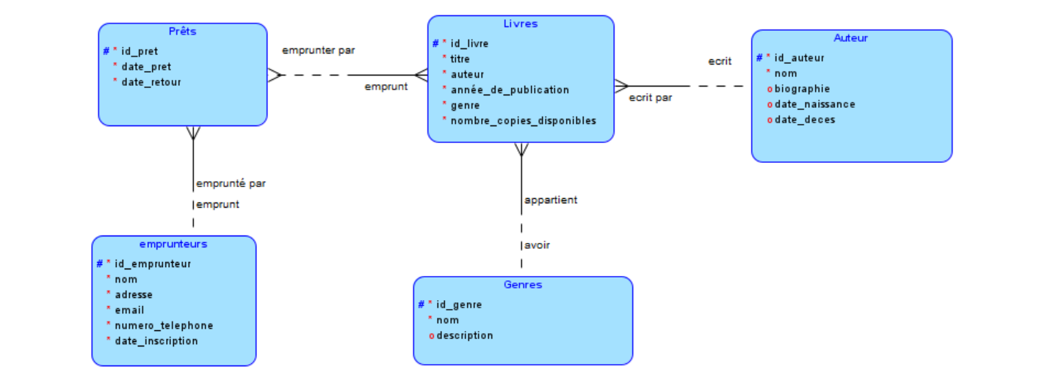

Le modèle de données logique explique les relations entre les entités. L’entité étudiant comprend l’information de base sur les étudiants qui vont suivre les cours. L’entité session_AH comprend l’information sur les sessions pour lesquelles on offre des cours. … **N.B. ceci est un exemple et est incomplet!**

## Clé de lecture du modèle de données

Un étudiant peut suivre un ou plusieurs cours offerts.

Un cours offert peut comprendre un ou plusieurs étudiants.

**N.B. ceci est un exemple et est incomplet!**

## Croquis d’écrans

### L’accueil

L’écran d’accueil est la page d’entrée vers le site, elle doit porter notre message : Votre cours, votre succès. Elle contiendra le bouton de création de compte, le login et le menu vers les autres pages du site, elle doit être conviviale et facile à utiliser.

### La liste des cours

La liste des cours sera regroupée par cheminement afin de permettre de vendre une suite complète de cours et pas seulement un. …

**Cette section sert d’exemple et est incomplète!**

## Référence

Mettre ici une bibliographie et/ou la liste des sites qui vous ont inspirés.